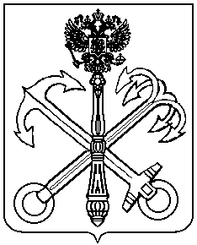

МЕСТНАЯ АДМИНИСТРАЦИЯ

ВНУТРИГОРОДСКОГО МУНИЦИПАЛЬНОГО ОБРАЗОВАНИЯ
САНКТ-ПЕТЕРБУРГА МУНИЦИПАЛЬНЫЙ ОКРУГ
КОМЕНДАНТСКИЙ АЭРОДРОМ

ПОСТАНОВЛЕНИЕ

28.12.2021 год Санкт-Петербург №651

О внесении изменений в постановление Местной администрации от 30.05.2018 г. № 252 «Об утверждении положения о порядке исполнения Местной администрации внутригородского Муниципального образования Санкт-Петербурга Муниципальный округ Комендантский аэродром вопроса местного значения» участие в организации и финансировании проведения оплачиваемых общественных работ; временного трудоустройства несовершеннолетних граждан в возрасте от 14 до 18 лет в свободное от учебы время, безработных граждан, испытывающих трудности в поиске работы, безработных граждан в возрасте от 18 до 20 лет, имеющих среднее профессиональное образование и ищущих работу впервые; ярмарок вакансий и учебных рабочих мест»

В целях приведения в соответствие с действующим законодательством,
ПОСТАНОВЛЯЮ:
1. Внести следующие изменения в положение о порядке исполнения Местной администрации внутригородского Муниципального образования Санкт-Петербурга Муниципальный округ Комендантский аэродром вопроса местного значения» участие в организации и финансировании проведения оплачиваемых общественных работ; временного трудоустройства несовершеннолетних граждан в возрасте от 14 до 18 лет в свободное от учебы время, безработных граждан, испытывающих трудности в поиске работы, безработных граждан в возрасте от 18 до 20 лет, имеющих среднее профессиональное образование и ищущих работу впервые; ярмарок вакансий и учебных рабочих мест», утвержденное постановлением Местной администрации от 30.05.2018 №252:
- подпункт 3.3. п.3 положения – исключить.
2. Контроль за исполнением настоящего постановления оставляю за собой.
3. Настоящее постановление вступает в силу с момента его опубликования (обнародования).

Глава Местной администрации
МО Комендантский аэродром М.Ю.Брызгалова

